Теребовлянський центр позашкільної роботи дітей та юнацтва

„Fruits and vegetables”
(Фрукти і овочі)

Конспект заняття
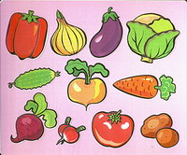
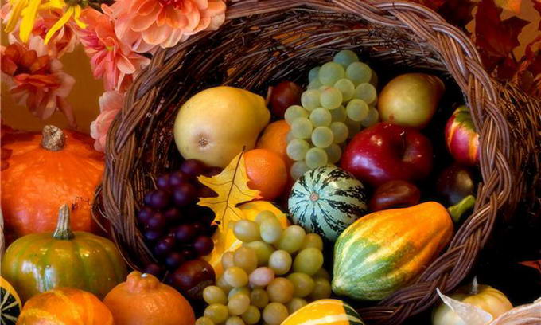

Теребовля - 2015

Мета:
практична:
- повторити і систематизувати знання, отримані гуртківцями на заняттях англійської мови;
- закріпити раніше вивчені лексичні одиниці та граматичні структури на практиці;
- навчити гуртківців правильно вимовляти звуки b, r, m
розвивальна:
- розвивати мовленневі навички, фонетичний слух, пам’ять, увагу, вміння працювати в групах;
навчальна:
- стимулювати комунікативну-пізнавальну діяльність дітей;
- стимулювати бажання гуртківців спілкуватися англійською мовою;
виховна:
- виховувати поважне ставлення до керівника та одне до одного у співпраці, цікавість до вивчення англійської мови.
Обладнання: магнітофон, матеріал до ігор, роздатковий матеріал, іграшки., папір, олівці.

Хід заняття

- Підготовка до сприйняття іншомовного мовлення.

- Організаційний момент.
- Психологічна пауза.

  - Close your eyes
  - Head down
  - Head back
  - Head right
  - Head left.
- Привітання.
Teacher: Good morning, boys and girls!
Pupils: Good morning to you!
Good morning to you!
We’re all in our places,
With sunchine faces,
Good morning to you!
We’re glad to see you!
Teacher: I’m glad to see you, too. How are you?
Pupils: We’re super, Thank you.
(Clapping their hands.)
We’re got spirits!
Yes, we do
We’re got spirits
And what about you!
Teacher: I’ve got spirits, too. So let’s sit down and start our work.

3. Фонетична зарядка
Sounds b, r, m

A box of biscuits, of a batch of mixed biscuits.

Roofs of mushrooms rarely mush too much.

- Перевірка домашного завдання.

You have 10 letters, how many words can you make from these letters?

C | A | O | D | R | T | F | U | I | O

Rhymes:

T: What do you like to eat?
P1: I like fish.
P2: I like egg.
P3: I like cheese and meat.
P4: I like cake and biscuits,
P5: In fact, we like to eat,
P6: I don’t like milk
BABY: I don’t like custard,
on my head.
5. Мотивація навчальної діяльності та повідомлення теми та завдань заняття.
I also like to read book, watch TV and listen to music, but most of all I like to eat. Do you like to eat? Of course, you do. So, our today’s topic is called “Meals“.

2. Основна частина заняття.
1. Повторення попередньо вивченого лексичного матеріалу.

Гра “Can you see?” приготувати лист завбільшки за картку з малюнком по темі, зробити дірку завдовшки у 7 сантиметрів. Прикласти лист з діркою до картки та гуртківців вгадують що намальовано на картці.

2. Психологічна пауза.
1. Tack your first
2. Put on your back
3. Keep your head
4. Bend over

3.Загадки про їжу.

Let’s play a puzzle-game “What am I?”
Listen attentively and guess these puzzles. Draw these vegetables and fruit in your exercize-book.
1. I can be red or green or yellow. I grow in the tree in the garden. I am tasty in autumn and in winter. What am I?
(apple)
2. I am very small. I am red. I grow in the orchard. I am ripe in summer. My first letter is “C”. Children like jam with me. What am I?
( cherry)
3. We are very tasty, when we are green. We grow in the kitchen garden. We are tasty, when we a salty too. People like to eat us with tomatoes in salsds. What am I?
( cucumber)
4. I am tasty, if you boil or fry me. And a little salat and butter, please. Don’t forget to peel me. I’ll be white then and clean. You like me with meat, fish, salad. You eat me every day. What am I? How will you say it in English?
(potato)

Now, you try to make a riddle, your own riddle you have two minutes for this work. Let’s start. (Заздалегідь діти малюють малюнки, які розповівши загадку, прикріплюють на дошку.)

4. Гра “Noisy parker”.

Look at my basket.
Do you know what kind of fruit and vegetables I have in in it?
Let’s play a “Noisy parker” game and find put the answers.
Ask me general questions, like these:
- Is this fruit white?
- Is it large?
- Is it sweet?
- Is it green? Etc.
And you will find the answers.
4.Тренування у вивченні ЛО.

Ask your friends: Does they like ice-cream?

- Робота в парах.

Write the words in the write place.

Biscuits Members of the family
Bread ----------------------------
Cake ----------------------------
Coffee ----------------------------
Father Things to drink
Grandfather ----------------------------
Grandmother ----------------------------
Jam ----------------------------
Milk Things to eat
Mother ----------------------------
Orange juice ----------------------------
Tea ----------------------------

4. Grammer

How many true sentences can you make?

I | Like | biscuits
Bill | don’t like | cakes
Suzy | Likes | carrots
Kate | doesn’t like | chips

- Song “I’m a Little Teapot”

Now, we try to learn, how to make a tea, a little teapot help us.

3.Заключна частина заняття.

1.Домашне завдання.
Make 7 sentences in Present Simple, use topic “Meals”; What kind of fruit and vegetables likes your family?
2.Підведення підсумків.

І так діти, тема сьогоднішнього нашого заняття була? З яким граматичним часом працювали?
На цьому наше заняття закінчується, але ми ще повернемося до цієї теми і ще не раз. Are you agree with me?

